УПРАВЛЕНИЕ ОБРАЗОВАНИЯ
СЕРГИЕВО-ПОСАДСКОГО ГОРОДСКОГО ОКРУГА
МОСКОВСКОЙ ОБЛАСТИ
Муниципальное бюджетное общеобразовательное учреждение «Средняя общеобразовательная школа № 11»
141301, Московская область, г.Сергиев Посад, ул.Дружбы, 5 «А»
тел./факс 8(496) 542-05-29; E-mail: sepo_mbou_11@mosreg.ru
структурные подразделения
141343, Московская область, Сергиево-Посадский г.о., д.Самотовино, д.59, тел. 541-71-60
141343, Московская область, Сергиево-Посадский г.о., д.Самотовино, д.51 (дошкольное отделение); тел. 541-74-80
141367, Московская область, Сергиево-Посадский г.о., пос.Загорские дали, д.9а, тел. 548-35-48
141301, Московская область, Сергиево-Посадский г.о., г.Сергиев Посад,
дошкольное отделение: ул.Дружбы, д.10б, тел. 542-03-73
Новоугличское шоссе, д.72, тел. 542-07-09

КОНСУЛЬТАЦИЯ ДЛЯ РОДИТЕЛЕЙ

Консультация для родителей
«Развитие памяти и внимания
у детей дошкольного возраста»
Составитель: Корнелюк Л.В.
Педагог-психолог высшей квалификационной категории

Многие родители, сталкиваясь с проблемой концентрации внимания и развития памяти у детей дошкольного возраста, не знают, как её решить.
Данная статья призвана помочь родителям в развитии внимания и памяти у детей 5-6 лет. Ведь достаточная концентрация внимания и устойчивая память обеспечивают не только успешное обучение, но и легкую социализацию ребенка.
Для начала необходимо определиться с понятиями внимание и память.
Внимание – это психический процесс, посредством которого человек концентрируется на некоторых особенностях окружающей среды относительно других объектов и событий. При этом концентрация внимания – это продолжительность времени, когда ребенок может сосредотачиваться на какой-то идее или деятельности.
К 5-6 годам внимание детей становится более устойчивым и произвольным. Они могут заниматься не очень привлекательным, но нужным делом в течение 20-25 минут вместе со взрослым. Ребёнок этого возраста уже способен действовать по правилу, которое задаётся взрослым (например, отобрать несколько фигур определённой формы и цвета, найти на картинке изображения предметов и заштриховать их определённым образом). Развивать и совершенствовать внимание так же важно, как и обучать чтению, счету, письму. Развитие внимания находится в неразрывной связи с развитием памяти.
Память – это запоминание, сохранение и последующее воспроизведение того, что мы раньше воспринимали, переживали или делали. Память дошкольника в этом возрасте носит непроизвольный характер - ребенок чаще всего не ставит перед собой осознанных целей что-либо запомнить, запоминание и припоминание происходит независимо от его воли и сознания, но в то же время определяется, скорее всего, интересом, деятельностью и желаниями ребенка. Развитие произвольной памяти дошкольника происходит тогда, когда взрослый побуждает, ребенка к сознательному воспроизведению своего опыта в игре, в продуктивной и речевая деятельности, при пересказе, заучивании, рассказывании, сочи нении сказок, т. е. ставит цель: «Вспомни!» Напомним, что очень важно, чтобы цель, поставленная перед ребенком, соответствовала потребностям той деятельности, в которую включается дошкольник. Ребенок должен понимать, зачем нужно запоминать.

Совершенствование памяти и внимания предполагает развитие мыслительной деятельности, так как научить детей думать - значит научить их анализировать, сравнивать предметы и явления между собой, находя в них сходство и различие, осуществлять обобщение, классифицировать предметы и явления. Именно мыслительные операции становятся при определенных условиях способами логического запоминания. Гораздо быстрее осваивается материал в игре, чем при простом объяснении. Эмоциональное переживание способствует оживлению непроизвольного запоминания, так как в памяти откладывается масса деталей второстепенных по существу, но помогающих удерживать главное. Дети запоминают лучше то, что привлекло их своей яркостью, необычностью; запоминают лучше то, с чем они активно действовали. Именно дидактическая игра способствует развитию внимания и произвольной памяти.

Развитие памяти и внимания у детей. Литературный материал
Прочитай, запомни, повтори.
А. Барто «Кораблик»
Матросская шапка,
Веревка в руке,
Тяну я кораблик
По быстрой реке,
И скачут лягушки
За мной по пятам,
И просят меня:
— Прокати, капитан!

Г. Ладонщиков «Мастерица»
Я не привыкла
Напрасно хвалиться,
Но все называют
Меня мастерицей
За то, что сама я
На куклу свою
Вяжу, вышиваю,
И шью, и крою.

В. Берестов «Гололедица»
Не идется и не едется,
Потому что гололедица.
Но зато отлично падается!
Почему же никто не радуется?

А. Барто «Козленок»
У меня живет козленок,
Я сама его пасу.
Я козленка в сад зеленый
Рано утром отнесу.
Он заблудится в саду —
Я в траве его найду.

А. Барто «Лягушата»
Пять зеленых лягушат
В воду броситься спешат —
Испугались цапли!
А меня они смешат:
Я же этой цапли
Не боюсь ни капли!

В. Орлов «Зверята»
Мы ходили в зоосад
И смотрели на зверят.
Мы попали на кормленье:
Звери кушали без мам.
Даже я от удивленья
Согласился кушать сам.

А. Усачев «Дед Мороз»
Здравствуй, дедушка мороз,
Ты, наверное, замерз:
День ходил по городу,
Отморозил бороду...
Нос клади на батарею,
Я сейчас тебя погрею!

А. Барто «ФЛАЖОК
Горит на солнышке флажок,
Как будто я огонь зажег.

А. Барто «Грузовик»
Нет, напрасно мы решили
Прокатить кота в машине:
Кот кататься не привык —
Опрокинул грузовик.

А. Барто «Самолет»
Самолет построим сами,
Понесемся над лесами.
Понесемся над лесами,
А потом вернемся к маме.

А. Барто «Машенька»
Стала Маша подрастать,
Надо дочку воспитать.
Есть у Маши дочка —
Ей скоро полгодочка.

А. Барто «Елка»
Встали девочки в кружок,
Встали и примолкли.
Дед Мороз огни зажег
На высокой елке.

Прочитай стихотворение, запомни все овощи, которые нужны для супа.
Овощи
Хозяйка однажды с базара пришла,
Хозяйка с базара домой принесла:
Картошку, капусту, морковку, горох,
Петрушку и свеклу. Ох!
Вот овощи спор завели на столе —
Кто лучше, вкусней и нужней на земле:
Картошка? капуста? морковка? горох?
Петрушка иль свекла? Ох!
Хозяйка тем временем ножик взяла
И ножиком этим крошить начала
Картошку, капусту, морковку, горох,
Петрушку и свеклу. Ох!
Накрытые крышкою в душном горшке
Кипели, кипели в крутом кипятке
Картошка, капуста, морковка, горох,
И суп овощной оказался не плох!

Прочитай басню.
Отец и сыновья
Отец приказал сыновьям, чтобы они жили в согласии. Но они не слушались. Вот он велел принести веник и говорит:
— Сломайте!
Сколько они ни бились, не могли сломать. Тогда отец развязал веник и велел ломать по одному пруту. Они легко переломали прутья поодиночке.
Отец и говорит:
— Так и вы: если в согласии жить будете, никто вас не одолеет, а если будете ссориться, да все врозь — вас всякий легко погубит.
Л. Толстой
Ответь на вопросы:
1. Кто написал басню?
2. Как басня называется?
3. Назови героев этой басни.
4. Почему нужно жить в согласии?

Прочитай рассказ.
Утренние лучи
Выплыло на небо красное солнышко и стало рассылать повсюду свои золотые лучи — будить землю.
Первый луч полетел и попал на жаворонка. Встрепенулся жаворонок, выпорхнул из гнездышка, поднялся высоко-высоко и запел свою серебряную песенку:
— Ах, как хорошо в свежем утреннем воздухе! Как хорошо! Как привольно!
Второй лучик попал на зайчика. Передернул ушами зайчик и весело запрыгал по росистому лугу: побежал он добывать себе сочной травки на завтрак.
Третий луч попал в курятник. Петух захлопал крыльями и запел: «Ку-ка-реку!». Куры закудахтали, стали разгребать сор и червяков искать.
Четвертый луч попал в улей. Выползла пчелка из восковой кельи, села на окошечко, расправила крылья и — зум- зум-зум! Полетела собирать медок с душистых цветов.
К. Ушинский
Ответь на вопросы:
Назови автора и название рассказа.
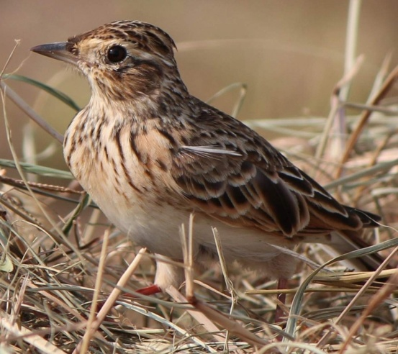 | 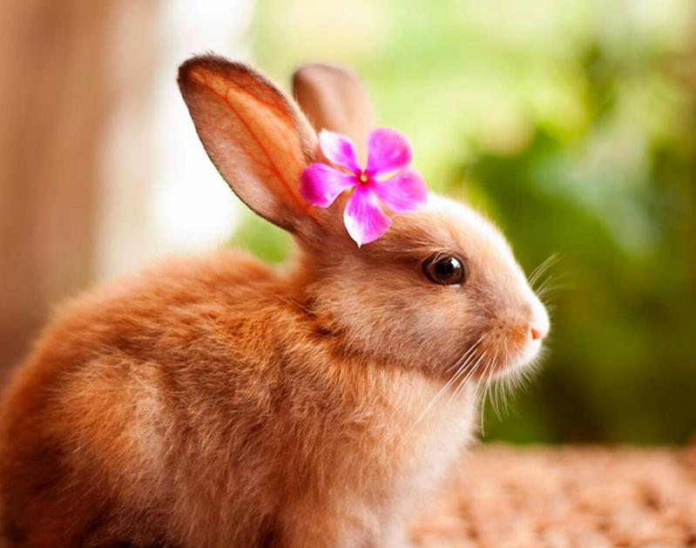

2. На кого попал первый луч солнышка?
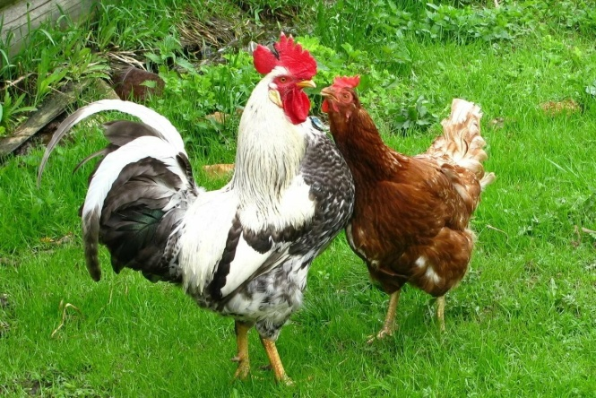 | 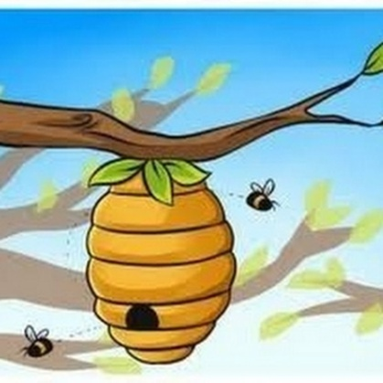

3. Кого обогрел второй и третий лучик?
4. Что сделала пчелка после того, как ее разбудил солнечный лучик?

Прочитай рассказ.
Спор животных
Корова, лошадь и собака заспорили, кого из них хозяин больше любит.
— Конечно, меня, — говорит лошадь. — Я ему соху и борону таскаю, дрова из лесу вожу; сам он на мне в город ездит, пропал бы без меня совсем.
— Нет, хозяин любит больше меня, — говорит корова. — Я всю его семью молоком кормлю.
— Нет, меня, — ворчит собака, — я его добро стерегу.
Подслушал хозяин этот спор и говорит:
— Перестаньте спорить по-пустому, все вы мне нужны, каждый из вас хорош на своем месте.
К. Ушинский
Ответь на вопросы:
1. Назови автора и название рассказа.
2. О чем спорили животные?
3. Как этот спор разрешил хозяин?
4. Какие животные спорили?
5. Что говорили о себе лошадь, корова и собака?

Прочитай рассказ.
Спор деревьев
Заспорили деревья промежду себя: кто из них лучше? Вот дуб говорит:
— Я всем деревьям царь! Корень мой глубоко ушел, ствол в три обхвата, верхушка в небо смотрится; листья у меня вырезные, а сучья будто из железа вылиты. Я не кланяюсь бурям, не гнусь перед грозою.
Услышала яблоня, как дуб хвастает, и молвила:
— Не хвастай много, дубище, что ты велик и толст: зато растут на тебе одни желуди, свиньям на потеху, а мое-то румяное яблочко и на царском столе бывает.
Слушает сосенка, иглистой верхушкой качает:
— Погодите, — говорит, — похваляться; вот придет зима, и будете вы оба стоять голешеньки, а на мне все же останутся мои зеленые колючки; без меня в холодной стороне житья бы людям не было: я им и печки топлю, и избы строю.
К. Ушинский
Ответь на вопросы:
1. Назови автора и название рассказа.
2. О чем спорили деревья?
3. Какие деревья спорили?
4. Что о себе говорило каждое из деревьев?

Прочитай рассказ.
Ау
Старшая сестра учила младшую читать. Оленька выучила все буквы, а читать не может, не получается. Никак не складываются буквы вместе.
В книге написано: «АУ».
— Что тут написано, Оленька?
— Не знаю.
— Это какая буква?
-А.
— Молодец! А это?
- У.
— А вместе?
— Не знаю.
— Ну как же ты не знаешь?! Это А, а это У. И если их сложить, что получится?
— Не знаю.
— А ты подумай.
— Я думаю.
— Ну и что?
— Не знаю.
— Ну вот представь, что ты заблудилась в лесу. Как ты тогда станешь кричать?
Оленька подумала и говорит:
— Если я в лесу заблужусь, я буду кричать: «Мама!».
Л. Пантелеев
Ответь на вопросы:
1. Назови автора и название рассказа.
2. Как звали девочку, у которой не получалось читать?
3. Как ее учила старшая сестра?

Прочитай рассказ.
Как Томка научился плавать
Мы пошли гулять и взяли с собой Томку. Сунули его в портфель, чтобы он не устал. Пришли к озеру, сели на берег и стали кидать камушки в воду — кто дальше бросит. А портфель с Томкой на траву положили. Вот он вылез из портфеля, увидал, как камушек плюхнулся в воду, и побежал.
Бежит Томка по песочку, косолапый, неуклюжий, ноги у него в песке так и заплетаются. Дошел до воды, сунул лапы в воду и на нас оглядывается.
— Иди, Томка, иди — не бойся, не потонешь!
Полез Томка в воду. Сначала по животик зашел, потом по шею, а потом и весь окунулся. Только хвост-обрубочек торчит наружу. Повозился, повозился, да вдруг как выскочит — и давай кашлять, чихать, отфыркиваться. Видно, он дышать в воде вздумал, вода и попала ему в нос да в рот. Не достал камушка.
Тут мы взяли мячик и кинули его в озеро.
Томка любит играть с мячиком, это была его любимая игрушка. Шлепнулся мяч в воду, покрутился и остановился. Лежит на воде, как на гладком полу.
Узнал Томка свою любимую игрушку и не стерпел — побежал в воду. Бежит, повизгивает.
Но теперь носом в воду не суется.
Шел, шел, да так и поплыл. Доплыл до мячика, цап его в зубы и обратно к нам.
Вот так и научился плавать.
Е. Чарушин
Ответь на вопросы:
1. Назови автора и название рассказа.
2. Кто это — Томка?
3. Как Томка научился плавать?
4. Опиши Томку, когда он в первый раз полез в воду.

Прочитай рассказ.
Томка
У охотника я увидел песика.
Он вот какой! Уши длинные, хвост короткий.
Охотник рассказал, какой песик понятливый, как на охоте помогает, и умный-то, и не грязнуля.
От этого песика, говорит, есть щенки.
Приходите — поглядите. И мы с ним пошли.
Щенки небольшие — только что научились ходить.
Который-то из них, думаю, мне будет помощник на охоте? Как узнать — кто толковый, а кто не годится?
Вот один щенок — ест да спит. Из него лентяй получится.
Вот злой щенок — сердитый. Рычит и со всеми лезет драться. И его не возьму — не люблю злых.
А вот еще хуже — он тоже лезет ко всем, только не дерется, а лижется. У такого и дичь-то могут отнять. В это время у щенят чешутся зубы, и они любят что-нибудь погрызть. Один щенок грыз деревяшку. Я эту деревяшку отнял и спрятал от него. Почует он ее или не почует?
Щенок начал искать. Других щенят всех обнюхал — не у них ли деревяшка? Нет, не нашел. Ленивый спит, злой рычит, незлой злого лижет — уговаривает не сердиться.
И вот он стал нюхать, нюхать и пошел к тому месту, куда я ее спрятал. Почуял.
Я обрадовался. Ну, думаю, вот это охотник. От такого и дичь не спрячется.
Назвал его Томкой. И стал растить помощника.
Е. Чарушин
Ответь на вопросы:
1. Назови автора и название рассказа.
2. Почему автору понравился Томка?
3. Какими были остальные щенки?

Прочитай рассказ.
Мороженое!
На смену суровой московской зиме и звонкой весенней капели пришло жаркое лето.
Это время мороженщиков.
На головах их высокие деревянные кадушки, в которых среди льда стоят металлические цилиндры с мороженым, обычно двух сортов: сливочным и шоколадным. А в их холщовых фартуках, в специально углубленной объемистой складке, натыканы стеклянные рюмки с отбитыми ножками и костяные ложечки.
Плати и получай свою порцию! Но есть нужно было, не отходя от «базы».
Рюмки и ложки в своем естественном мутно вылизанном виде отправлялись обратно в складку фартука в ожидании следующего потребителя...
Л. Любимов
Ответь на вопросы:
1. Назови автора и название рассказа.
2. Опиши мороженщиков.
3. Как нужно было есть мороженое?

Прочитай рассказ.
Как волки учат своих детей
Я шел по дороге и сзади себя услыхал крик. Кричал мальчик-пастух. Он бежал полем и на кого-то показывал.
Я поглядел и увидал — по полю бегут два волка: один матерый, другой молодой. Молодой нес на спине зарезанного ягненка, а зубами держал его за ногу. Матерый волк бежал позади.
Когда я увидал волков, я вместе с пастухом побежал за ними, и мы стали кричать. На наш крик прибежали мужики с собаками.
Как только старый волк увидал собак и народ, он подбежал к молодому, выхватил у него ягненка, перекинул себе на спину и оба волка побежали скорее и скрылись из глаз.
Тогда мальчик стал рассказывать, как было дело: из оврага выскочил большой волк, схватил ягненка, зарезал его и понес.
Навстречу выбежал волчонок и бросился к ягненку. Старый отдал ягненка молодому волку, а сам налегке побежал возле.
Тогда, когда пришла беда, старый оставил ученье и сам взял ягненка.
Л. Толстой
Ответь на вопросы:
1. Назови автора и название рассказа.
2. Как старый волк учил молодого?
3. Кто прибежал на помощь мальчику-пастуху?
4. Что случилось, когда волк увидал собак и людей?

Прочитай рассказ.
На что нужны мыши
У меня был молодой сад. Весною я пошел смотреть свои яблони и увидал, что мыши кругом объели их корни, так что вокруг каждой яблони кора была съедена, как белое кольцо. Яблони были хорошие и свежие. На всех были цветовые почки. Все бы они цвели и дали бы плод, а теперь я знал, что они пропадут, потому что сок в деревьях ходит по коре, как в человеке кровь ходит по жилам. Мне жалко было смотреть на мои яблони, я пошел домой и рассказал деду свое горе, и как бы я побил всех мышей на свете, если бы моя сила была... А дед сказал мне:
— Если бы твоя сила была побить мышей, то знаешь, кто бы тебя пришел просить за них?
Я сказал:
— Некому просить за них, они никому не нужны.
А дед сказал:
— Первые пришли бы кошки и стали бы просить за мышей. Они сказали бы: «Если ты сожжешь мышей, нам будет есть нечего». Потом пришли бы лисицы и тоже просили. Они сказали бы: «Без мышей нам надо будет красть кур и цыплят». После лисиц пришли бы тетерева и куропатки и тоже просили бы тебя не убивать мышей.
Я удивился: зачем куропаткам и тетеревам мыши, но дед сказал:
— Им мыши нужнее всего на свете. Они не едят их, но если ты мышей погубишь, лисицам будет есть нечего, они разорят куропачьи и тетеревиные гнезда. Все мы на свете друг другу нужны.
Л. Толстой
Ответь на вопросы:
1. Назови автора и название рассказа.
2. Зачем нужны мыши?
3. Отчего горевал мальчик?
4. Понял ли мальчик, что все мы на свете друг другу нужны?

Прочитай рассказ.
Пчелки на разведках
Настала весна; солнце согнало снег с полей: в пожелтевшей, прошлогодней травке проглядывали свежие, ярко-зеленые стебельки; почки на деревьях раскрывались и выпускали молоденькие листочки.
Вот проснулась и пчелка от своего зимнего сна, почистила глазки мохнатыми лапками, разбудила подруг, и выглянули они в окошечко — разведать: ушел ли снег, и лед, и холодный северный ветер?
Видят пчелки, что солнышко светит ярко, что везде светло и тепло; выбрались они из улья и полетели к яблоньке:
— Нет ли у тебя, яблонька, чего-нибудь для бедных пчелок? Мы целую зиму голодали!
— Нет, — говорит им яблонька. — Вы прилетели слишком рано: мои цветы еще спрятаны в почках. Попытайтесь у вишни.
Полетели пчелки к вишне.
— Милая вишенка! Нет ли у тебя цветочка для голодных пчелок?
— Наведайтесь, милочки, завтра, — отвечает им вишня. — Сегодня еще нет на мне ни одного открытого цветочка; а когда откроются, я буду рада гостям.
Полетели пчелки к тюльпану, заглянули в его пеструю головку, но не было в ней ни запаху, ни меду.
Печальные и голодные пчелки хотели уже домой лететь, как увидели под кустиком скромный темно-синий цветочек: это была фиалочка. Она открыла пчелкам свою чашечку, полную аромата и сладкого сока. Наелись, напились пчелки и полетели домой веселешеньки.
К. Ушинский
Ответь на вопросы:
1. Назови автора и название рассказа.
2. О каком времени года говорится в рассказе?
3. Куда летали пчелки?
4. Что им ответили яблонька и вишенка?
5. От кого пчелки улетели довольные?

Прочитай рассказ.
Воробей
Я возвращался с охоты и шел по аллее сада. Собака бежала впереди меня.
Вдруг она уменьшила свои шаги и начала красться, как бы зачуя перед собой дичь. Я взглянул вдоль аллеи и увидел молодого воробья с желтизной около клюва и пухом на голове. Он упал из гнезда (ветер сильно качал березы) и сидел неподвижно, беспомощно растопырив крылышки.
Моя собака медленно приближалась к нему, как вдруг, сорвавшись с близкого дерева, старый черногрудый воробей камнем упал перед самой ее мордой и, весь взъерошенный, искаженный, с отчаянным и жалким писком прыгнул раза два в направлении зубастой раскрытой пасти.
Он ринулся спасать, он заслонил собой свое детище..., но все его маленькое тело трепетало от ужаса, голосок одичал и охрип, он замирал, он жертвовал собою!
Каким громадным чудовищем должна была ему казаться собака! И все-таки он не мог усидеть на своей высокой, безопасной ветке... Сила, сильнее его воли, сбросила его оттуда.
Мой Трезор остановился, попятился... Видно, и он признал эту силу. Я поспешил отозвать смущенного пса и удалился.
И. Тургенев
Ответь на вопросы:
1. Назови автора и название рассказа.
2. О ком говорится в этом рассказе?
3. Опиши молодого и старого воробья.
4. Как звали собаку?
5. Почему пес попятился назад?

Прочитай рассказ.
Лесная книга жалоб
Жалоба 1
Мы такие крошечные, что самая маленькая хвоинка для нас все равно, что для вас самое большое бревно. Из сотен тысяч хвоинок сложены наши дома — муравейники.
Вы пройдете мимо, ногой в муравейник ударите, а нам начинай все сначала. Для вас забава, для нас беда! Мы и кусаемся, и кислотой стреляем, а вы все равно наши дома разрушаете. Уважайте хоть наш труд! Ведь сотни тысяч хвоинок, и каждая как бревно!
Лесные рыжие муравьи.
Жалоба 2
Была я красивая, была я пригожая, стала сама на себя не похожая!
Траву на мне вытоптали, кусты все повыломали, цветы все сорвали.
Березки на дрова срубили, забросали меня банками, грязной бумагой, щепками и тряпками.
Жалуюсь! Была я лесной полянкой — стала лесной помойкой.
Бывшая лесная полянка.
Жалоба 3
Жалуемся на слишком жалостливых пап, мам и деток. Когда мы вылетаем из гнезд, то рассаживаемся поодиночке. Сидим себе в траве или в кустах и тихонько пищим. Ждем, когда наши птичьи папы и мамы нам вкусного червячка принесут. А жалостливые люди думают, что мы остались совсем без папы и мамы, что мы сиротки, и забирают к себе домой. Сажают в тесную коробку и начинают совать в рот хлеб, крупу, а то и колбасу. От такой заботы нам остается только умереть. Что мы и делаем.
Птенчики.
Жалоба 4
Страшнее кошки зверя нет! Особенно для нас, птиц, у которых гнезда близко от жилья. Это же злодеи!
Жалуемся на кошек. Нет больше терпения! Хватают без разбора и старого, и малого. Съедят и сидят себе на солнышке, глазки закрывают, лапкой умываются. Смотреть противно.
И что только хозяева этих кошек думают! Мы им песни поем, гусениц в садах и огородах поедаем, а они для нас пальцем пошевелить не хотят. Кошки поедают нас днем и ночью, а им и горя мало.
Ласточки, воробьи, скворцы.
Н. Сладков
Ответь на вопросы:
1. Назови автора и название рассказа.
2. Сколько «лесных» жалоб ты прочитал?
3. Кто написал жалобу 1?
4. Кто написал жалобу 2?
5. О чем было написано в жалобе 3?
6. В какой жалобе говорится о кошках?

Прочитай рассказ.
Братишка
У нас во дворе стояла бочка, полная воды. Рядом — куст рябины. На рябине сидели бок о бок два совсем еще молодых воробья. Из-под перьев у воробьев еще виден был пух. Один быстро и уверенно слетел с куста, сел на край бочки и стал пить. Пил — и все поглядывал на другого, и разговаривал с ним на воробьином своем языке. Другой — чуть поменьше — сидел на ветке и боялся слететь с куста и пить из бочки. А пить-то он, наверно, хотел — клюв был широко раскрыт от жары.
И вдруг я ясно увидел: тот, первый воробей, уже давно напился и только показывает пример другому. Показывает, что ничего тут нет страшного. Он прыгал взад и вперед по краю бочки, опускал клюв, захватывал воду и выпускал ее из клюва и поглядывал на брата — звал его. Братишка на ветке решился, слетел к бочке. Но только коснулся лапками сырого края — и сейчас же испуганно полетел назад на рябину. А тот опять стал звать.
И добился наконец. Братишка перелетел на бочку, неуверенно сел, все время трепыхая крылышками, и напился.
Потом оба улетели.
В. Вересаев
Ответь на вопросы:
1. Назови автора и название рассказа.
2. Как один воробей учил другого пить из бочки?

Прочитай рассказ.
Не везет
Прихожу, значит, я домой из школы. В этот день я как раз двойку получил. Хожу по комнате и пою. Пою себе и пою, чтоб никто не подумал, что я двойку получил. А то пристанут еще: почему ты мрачный, почему ты бледный, почему ты задумчивый?
Отец спрашивает: «Чего он орет?». А мама говорит: «У него, наверное, веселое настроение, вот он и поет».
Отец говорит: «Наверное, пятерку получил, — вот и весело на душе человеку. Всегда весело на душе, когда какое-нибудь хорошее дело сделаешь».
Я, как это услышал, еще сильнее запел.
Тогда отец говорит: «Ну ладно, Вовка, ладно, порадуй отца, покажи дневник».
Тут я сразу петь перестал. «Зачем?» — спрашиваю.
«Да ладно уж, — говорит отец, — показывай, я вижу, тебе очень хочется дневник показать».
Берет он у меня дневник, видит там эту двойку и говорит: «Ты гляди, получил двойку и поет! Этого еще не хватало! Что он с ума сошел? Ну-ка, Вова, иди сюда! У тебя случайно нет температуры?». Отец развел руками: «Тогда придется тебя выдрать за это пение...».
Вот как мне везет!
В. Голявкин
Ответь на вопросы:
1. Назови автора и название рассказа.
2. Почему мальчик решил петь?
3. Как бы ты поступил на месте мальчика?

Прочитай рассказ.
Осень в лесу
Пришел сентябрь. После знойного лета, после августовских теплых дней наступила золотая осень.
По опушкам лесов еще растут грибы: красноголовые подосиновики, зеленоватые и розовые сыроежки, скользкие грузди и душистые рыжики. На старых больших пнях жмутся друг к дружке тонконогие опенки.
В моховых болотах ожерельем рассыпана по кочкам румяная клюква. На освещенных солнцем лесных полянах краснеют гроздья рябины.
Чист и прозрачен воздух.
Далеко слышны звуки, отчетливо разносятся голоса. На дне лесного ручья виден каждый камешек, каждая тонкая травинка.
По прозрачному высокому небу бегут и бегут облака.
В погожие тихие дни летает над землей, садится на лицо липкая паутина.
В эти осенние дни многие птицы готовятся к отлету.
Уже улетели ласточки, быстрокрылые стрижи. Остаются зимовать рябчики, тетерева и куропатки.
В шумные стайки собираются скворцы, улетают на юг певчие птицы.
В дальний путь отправляются дикие гуси, покидают родные болота длинноногие журавли.
И. Соколов-Микитов
Ответь на вопросы:
1. Назови автора и название рассказа.
2. Какие грибы растут в лесу осенью?
3. Чем занимаются разные птицы осенью?

Прочитай рассказ.
Как птицы и звери к зиме готовятся
Осень в лесу. Не слышно птичьих песен. Дрозды-рябинники собрались в стаи и откармливаются перед тем, как откочевать в теплые края. Коростель раньше всех тронулся в путь, потому что он на юг то летит, то пешком идет.
Сойка зарывает желуди про запас. Выбирает самые спелые, только часто забывает про них, и весной из этих желудей вырастают молодые дубки...
Еж нашел ямку в трухлявом пне, натаскал туда листьев — вот и готово жилье на зиму.
Белка скоро серая станет, наденет зимнюю шубку, а пока запасает орехи и желуди, складывает в дупло. А грибы развешивает на колючих сучках сушиться.
Медведица берлогу выкопала под корнями старой ели, устлала ее ветками, натаскала мху. Зимой у нее в берлоге появятся медвежата.
Лиса неслышно крадется по осеннему лесу. Листья в лесу красные, и лисья шерсть красная. Легко лисе незаметно подкрадываться к добыче.
Притаились зайчата-листопаднички. Не скачут, следов не оставляют, а то лиса их найдет и съест. Пробежит мимо зайчиха, накормит молоком и дальше скачет в осинник.
Высоко в небе потянулись журавлиные стаи. Печальными криками прощаются они с родиной. Журавли будут зимовать в теплой Африке. Но как только зазвенят весной ручьи, зазеленеет на бугорках травка, журавли вернутся домой на родину.
Первые снежинки закружились в воздухе, и гусиные стаи тоже полетели на юг.
Г. Снегирев
Ответь на вопросы:
1. Назови автора и название рассказа.
2. Как ведут себя осенью зайчата?
3. Почему не слышно в лесу птичьих песен?

Прочитай рассказ.
Подсолнухи
Мама принесла Тане букварь.
— Это тебе, — сказала она. — Скоро пойдешь в школу.
Букварь новый, краской пахнет, такой гладкий и чистый, что страшно притронуться. Таня глянула на свои руки, а они... Вымыла, насухо вытерла и стала листать букварь. В нем — картинок! Одна красивее другой. И буквы глазастые, сами на язык просятся.
Таня читать почти не умеет, а все же прочла: «Мама... Ма-ша... Ма-ша... Ма-ма.Тане хотелось почитать дальше, но еще больше ей захотелось побежать и рассказать всем, что у нее есть букварь и что скоро она пойдет в школу.
Она поставила букварь на полочку, на самое видное место и — на улицу!
А ребят там никого не видно. Один лишь петух расхаживает по проулку.
— Петя-петушок, — закричала Таня, — у меня есть букварь!
— Как хорошо! Как хорошо! — порадовался за нее петух. Вскочил на изгородь, ударил по бокам золотистыми крыльями и закричал: — Ку-ка-ре-ку! У нашей Тани есть букварь, она учиться пойдет!
— Кто учиться? Кто учиться? — застрекотала сорока на старой рябине.
— Я пойду учиться! — крикнула ей Таня.
Сорока сорвалась с ветки и полетела на другой конец села, тараторя без умолку:
— Учиться... учиться... Таня учиться пойдет!
А Таня бежала дальше, через огород к подсолнухам Таня дружила с ними с самой весны, когда поле еще только засеяли. Отгоняла птиц, чтобы не склевали семена. Когда ростки зазеленели, смотрела, чтобы козы их не топтали. Подсолнухи росли быстро и вымахали вон какие!
Таня закричала им:
— Э-э-э, подсолнухи, вы еще не знаете про букварь и что я в школу пойду?
И все подсолнухи повернули к ней свои солнечные головы, закивали, заулыбались:
— Наша Таня в школу пойдет!
В. Бороздин
Ответь на вопросы:
1. Назови автора и название рассказа.
2. Назови действующих лиц.
3. Опиши букварь.
4. О каком важном событии говорится в этом рассказе?
5. Кто порадовался за Таню?

Прочитай рассказ.
Водовоз
«Удивительный вопрос: “Почему я водовоз?”». Все мы знаем эту песенку.
Так вот в старой Москве водовоз был весьма существенной фигурой: водопровод в домах представлял большую редкость, особенно за Садовым кольцом, и воду приходилось покупать. Но и водовозу она давалась не даром: он покупал ее в специальных бассейнах.
Очень рано утром, чуть ли не около пяти часов, раздавались в дверь удары могучего кулака. Это водовоз привез воду.
В каждой руке его было по два ведра. Вода, естественно, по дороге расплескивалась, а отчасти он не доливал ее сам из экономии, что вызывало бурные объяснения с покупателями.
Работал водовоз с четкостью хорошего водопровода, без перебоев, без праздников, без выходных дней, — «как часы». В одно и то же время, изо дня в день, из года в год, от дома к дому.
Интересно, что дорогу запоминала даже лошадь и, когда ее хозяин показывался на крыльце, сама трогалась в путь.
Л. Любимов
Ответь на вопросы:
1. Назови автора и название рассказа.
2. Как можно было узнать, что водовоз привез воду?
3. Что значит работать «как часы»?
4. Как доставалась водовозу вода?

Прочитай рассказ.
На пожар!
А вот случился пожар! В старой полу деревянной Москве часто бывали пожары.
С грохотом и колокольным звоном вихрем несется на тройках пожарный обоз. Впереди — верховой, разгоняющий нагайкой встречающихся на пути извозчиков и ломовиков.
Если пожар ночной, в руках у верхового и у всех пожарных пылающие факелы.
Через несколько минут после проезда пожарных — опять колокол, опять грохот; если ночь, то опять пламя факелов — четверка лошадей тащит «паровую машину». Это значит, что пожар сильный.
Услышав тревожный набат колокола, из домов выскакивают «любители пожаров». В ночь ли, за полночь, независимо от погоды, нахлобучив на ходу шапки, они несутся за пожарной командой, иногда бегом, иногда подхватывая порожнего извозчика.
Вот горящий дом. Люди протискиваются поближе, глазеют, спорят между собой, дают советы пожарным. Ну точь-в-точь болельщики на футболе!
Л. Любимов
Ответь на вопросы:
1. Назови автора и название рассказа.
2. Расскажи о сильном пожаре.
3. С кем сравниваются «любители пожаров»?

